Ende des Kalten Krieges: Fall der Mauer 1989/90
Kapitel 1: Situation der DDR

Was gehört zu Osteuropa?
Zu den osteuropäischen Satellitenstaaten der Sowjetunion gehörten sechs Länder. Welche waren es? Trage sie (und vielleicht auch die anderen europäischen Staaten (ausser Liechtenstein, Monaco, Andorra, Vatikan) in die Karte ein!

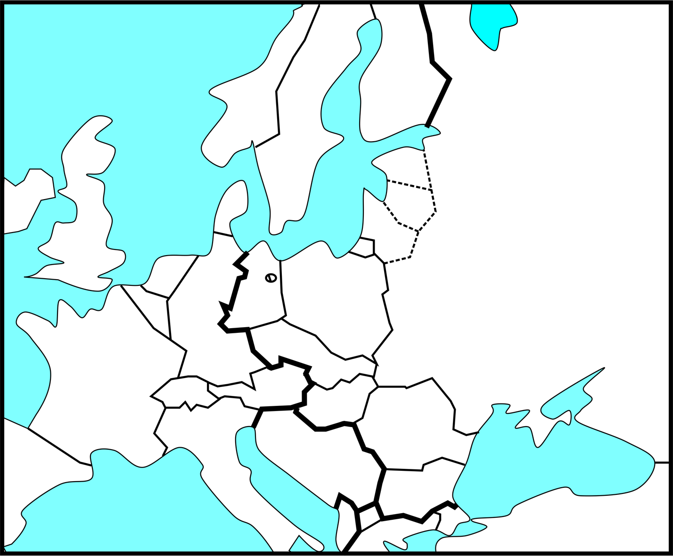

Lösung

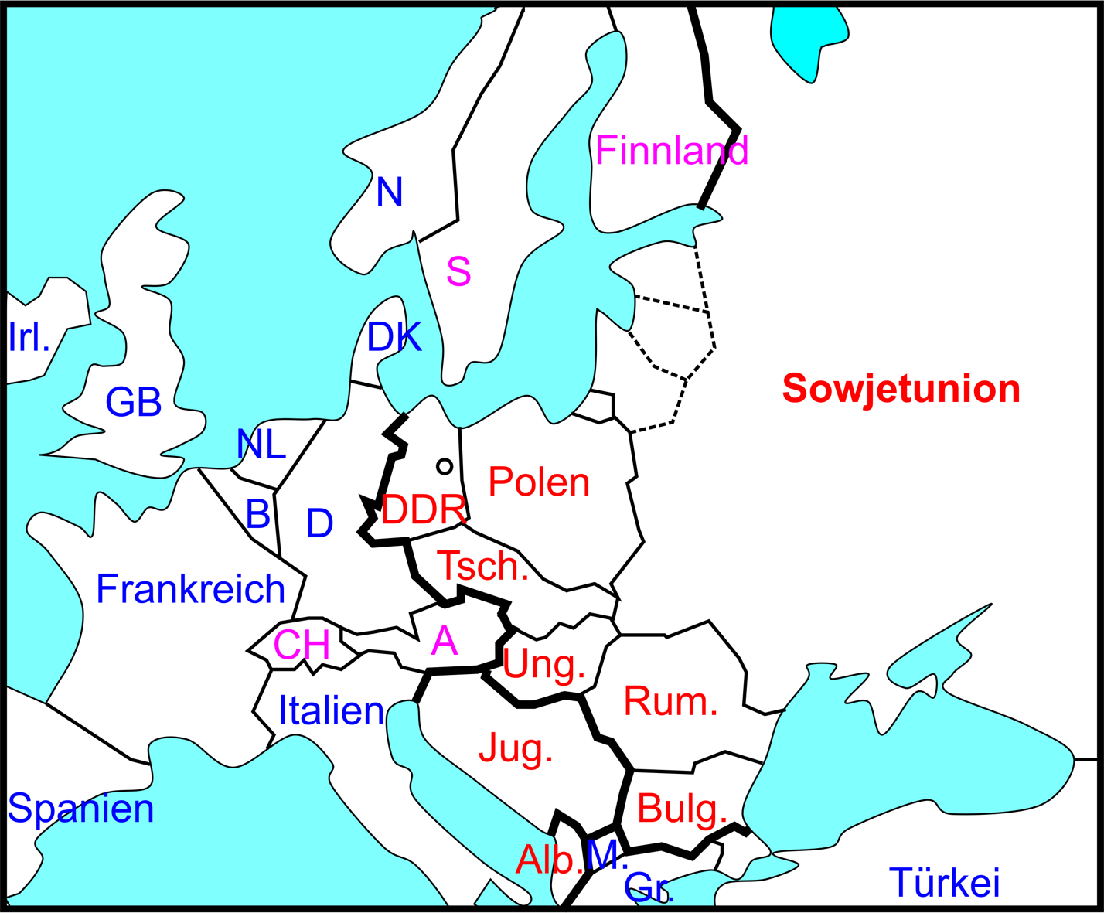

Alb: Albanien; stand unter einer maoistischen Regierung
Jug: Jugoslawien; war zwar ein kommunistischer Staat, aber hatte sich von Moskaus Führung losgesagt
Rum: Rumänien
Bulg: Bulgarien
Ung: Ungarn
Tsch: Tschechoslowakei

M: Makedonien
Gr: Griechenland
Irl: Irland

